臺北市111學年度國中課程與教學發展工作圈課程領導增能
「素養導向公開觀議課」
關渡國中 耿雯靖 老師公開授課 說課紀錄
日期 | 111年12月8日(四) | 地點 | 關渡國中課程發展室
主持人 | 楊秀文校長 | 紀錄 | 陳楨
指導專家 | 邱文璽教授
出席者 | 如簽到表
說課會議內容
- 關渡國中楊秀文校長感謝各位抽空參加的各位教師跟夥伴，並請各位參與的教師都自我介紹。
- 楊秀文校長介紹今天的指導專家，邱文璽教授。
- 說課教師耿雯靖，用PPT介紹今天的課程。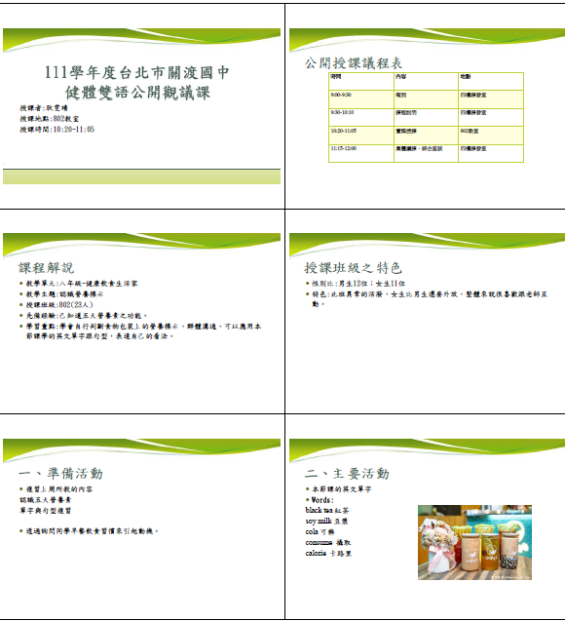
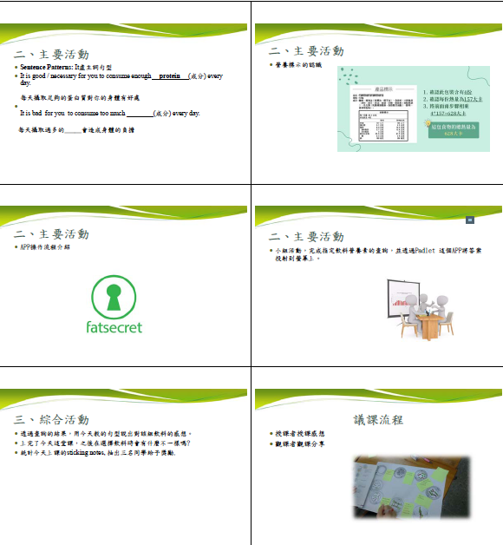
請夥伴移駕至上課教室。
照片：
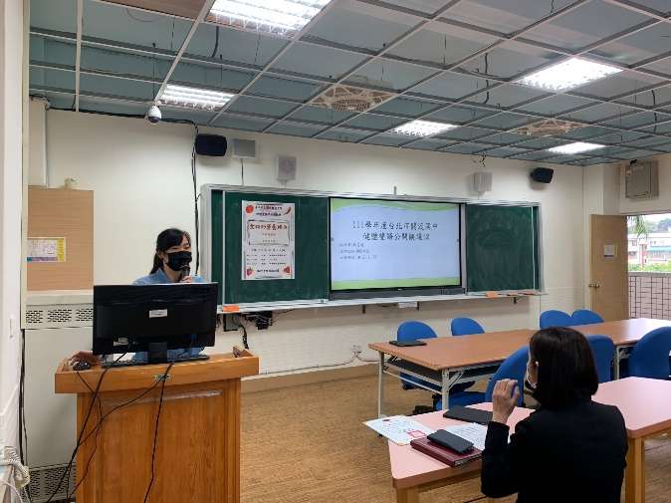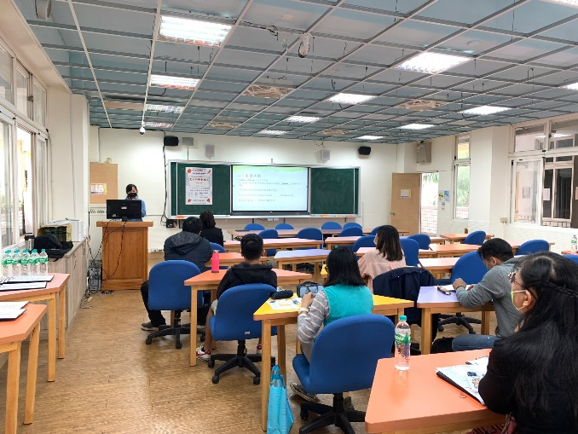
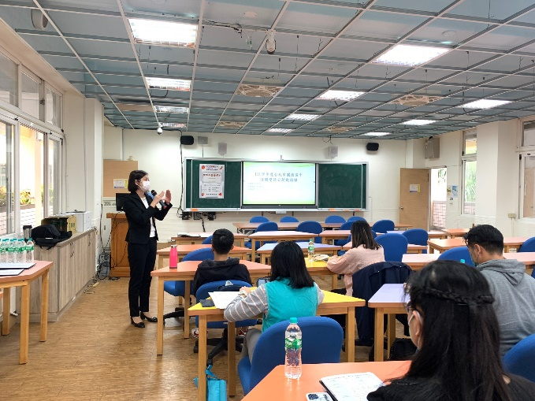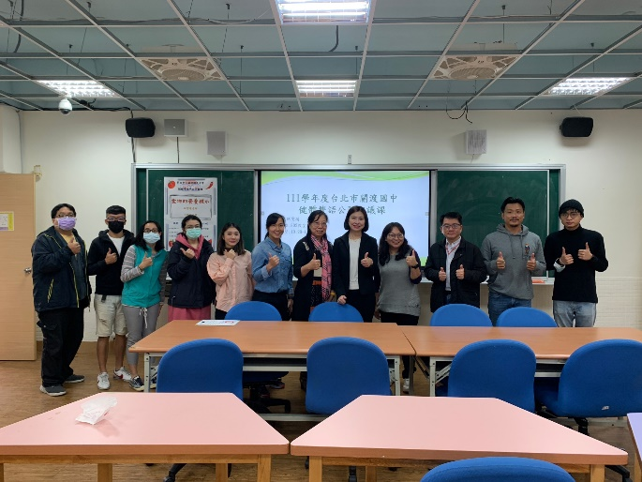

關渡國中 耿雯靖老師公開授課 議課紀錄
日期 | 111年12月8日(四) | 地點 | 關渡國中課程發展室
主持人 | 楊秀文校長 | 紀錄 | 陳楨
指導專家 | 邱文璽教授
出席者 | 如簽到表
議課會議內容
主席致詞：謝謝今天參與的教師，也請各位夥伴不吝指教。
彙整指導專家與夥伴的建議：
- ppt字體太小，後方的小孩可能看不清楚。
- 回答的都是固定的孩子，要引起弱項的孩子 給他們機會回答
- 可以先做飲料前測，五重飲料的人數
- 五種飲料營養標示的對照，給一個list哪些好 哪些不好
- 目的有健康選擇的傾向
- 認識營養標示的下一部之後是什麼（做出改變）
- 平板的功能可以發揮的更好，不然會花太多時間再發
- 平板的使用，後續一週的早餐 之後再回來這一個app紀錄效果會更好
- 平板使用可以再精進，或許可以拿實體出來看
- 海報 跟白板 拍照上傳，
- 同學回答，的正確答案應該在重複一次、
- 如果分組活動 可以一組一個平板 或兩兩一組

彙整指導專家與夥伴提出之優點：
- 活潑
- 簡單 生活化的句型，容易記憶
- 主任做英文的總結，很協調
- 英語教學有效率
- 活動帶動 氣氛營造不錯
- app實作
- 有跟生活經驗結合（好市多）

主席感謝大家的參與後散會。
照片：
